## 训练11　昼夜长短的变化　五带与四季的形成

下表表示四地一年中昼长的最大差值。据此回答1～2题。

|  |  |  |  |  |
| --- | --- | --- | --- | --- |
| 地点 | ① | ② | ③ | ④ |
| 昼长最大  差值 | 2小时26分 | 24小时 | 0小时 | 5小时42分 |

1.四地按纬度由高到低的排列，正确的是(　　)

A．①③④② B．③②①④

C．②④①③ D．④③①②

2．④地的最短昼长为(　　)

A．8小时31分 B．9小时9分

C．10小时42分 D．11小时22分

(2024·江苏常州质检)我国某中学学生在校园进行地理实践活动。该日6：32(北京时间，下同)看到日出，广场旗杆影子在14：21为一天中最短。而同日杭州市(30°N,120°E)日出时间为4：58。完成3～4题。

3．该中学位于杭州市的(　　)

A．东北 B．西北 C．东南 D．西南

4．该日，该中学日落时间约为(　　)

A．18：32 B．19：28 C．22：09 D．23：08

(2024·江苏苏州模拟)北京时间2022年11月22日7：14，河北某中学张老师(居住地经度约115°E)开车行驶在上班路上，正好看到公路前方的太阳从地平线升起(下图)。据此完成5～6题。

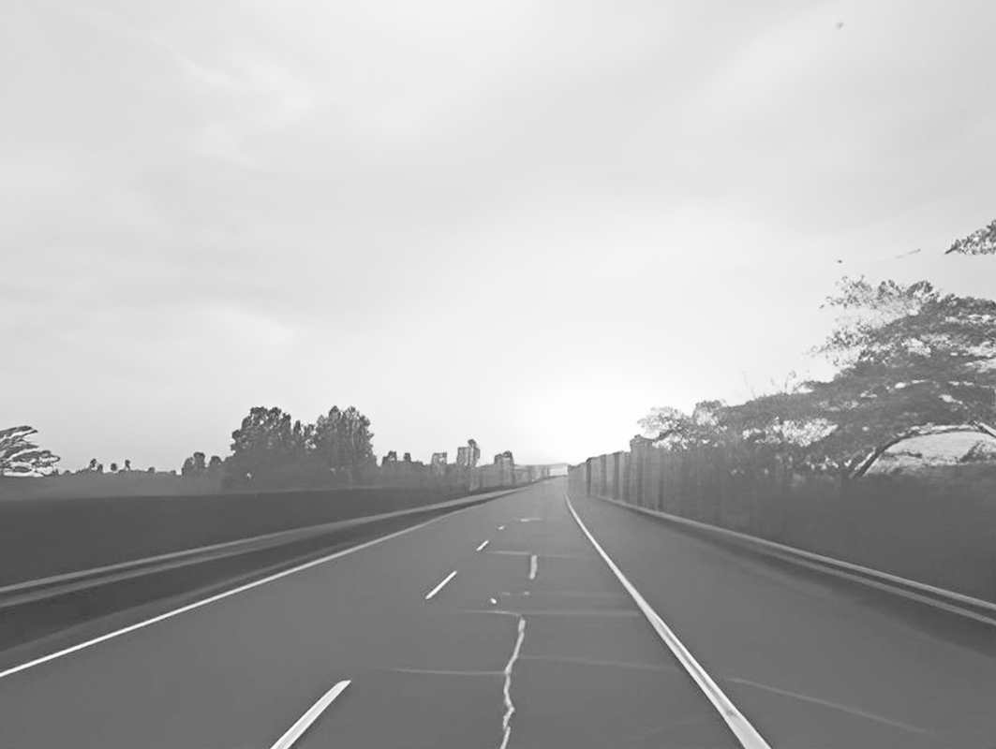

5．当天，该地的昼长约为(　　)

A．9小时12分 B．9小时14分

C．10小时12分 D．10小时14分

6．一个星期之后，张老师仍然于7：14行驶在这一条上班的路上，可能看到(　　)

A．太阳悬在公路的上空 B．日出前的朝霞满天

C．夜色似黑幕笼罩大地 D．北极星在天空闪烁

小明和小华分别住在我国不同的省会城市，他们利用手机查询获得当地二至日日出时间和夏至日正午太阳高度，并将所得数据整理成下表(表中时间为北京时间)。完成7～8题。

|  |  |  |  |
| --- | --- | --- | --- |
|  | 冬至日日出时间 | 夏至日日出时间 | 夏至日正午太阳高度 |
| 小明 | 8：47 | 6：57 | 83°34′ |
| 小华 | 7：11 | 3：43 | 68°34′ |

7.小明和小华所在地区的纬度差约为(　　)

A．30° B．25° C．20° D．15°

8．小华所在地区夏至日的昼长大约是(　　)

A．13小时32分 B．14小时48分

C．15小时28分 D．16小时34分

二十四节气是古代农耕文明的产物，它能反映一岁中时令、气候、物候等变化规律。二十四节气是把太阳周年运动轨迹按照角度划分为24等份，太阳在黄道上每运行15度为一个节气。下图为“我国某地相邻节气平均气温变化量曲线图”。据此完成9～10题。

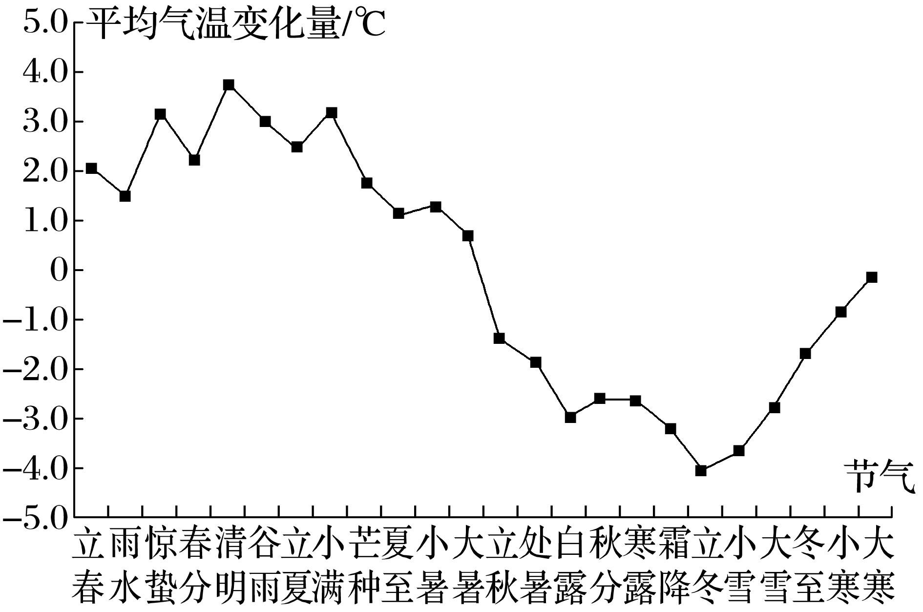

9．由图推测，该地一年中气温最低的节气为(　　)

A．立冬 B．大雪 C．冬至 D．大寒

10．当该地处于一年中气温最高的节气时(　　)

A．太阳从东南方向升起

B．照进房屋内阳光面积最大

C．一年中昼最短、夜最长

D．太阳直射点位于北半球，向南移动

2023年谷雨(4月20日)节气，当甲地日出时，乙地正值日落时分，11个小时后，甲地日落，发现乙地刚好日出。完成11～12题。

11．甲、乙两地是(　　)

A．关于赤道的对称点

B．关于地心的对称点

C．关于0°经线的对称点

D．关于地方时12时经线的对称点

12．从谷雨到芒种节气(6月6日)，甲、乙两地昼夜的变化为(　　)

A．甲地昼渐长，乙地昼渐短

B．甲、乙两地昼长均保持不变

C．甲地昼渐短，乙地昼渐长

D．甲、乙两地昼长都逐渐变长

读“我国①②两地某日日出日落示意图”(图示为北京时间，①②为太阳日运行轨迹)，完成13～14题。

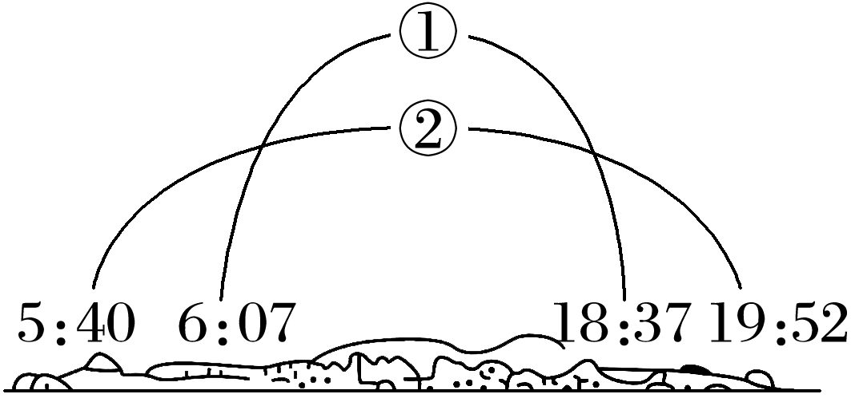

13．该日最有可能是(　　)

A．春分日 B．夏至日

C．秋分日 D．冬至日

14．①地位于②地的(　　)

A．东南方向 B．西南方向

C．东北方向 D．西北方向

(2024·江苏百师联盟开学考试)2021年10月29日，居住在挪威斯瓦尔巴群岛某地的居民在极夜前记录下2021年最后一次日出，画面唯美而震撼。据此完成15～17题。

15．该群岛上的居民看到最后一次日出的时刻是地方时(　　)

A．6时 B．9时 C．12时 D．15时

16．该地极夜期约长(　　)

A．2个多月 B．3个多月

C．4个多月 D．5个多月

17．该地极昼期间，物体影子最长时，太阳位于(　　)

A．正南方向 B．正东方向

C．正北方向 D．正西方向